附件3:
上市公司培训报名操作指南

一、报名步骤
（一）用户登录
登录报名系统。上市公司通过EKEY方式登录上证E服务（https://list.sseinfo.com/）页面，点击页面右上方“培训”栏目的“企培报名”进入报名系统。
（二）学员信息录入
预填参培人员信息。EKey登录状态下，自动认证成为公司联络人，直接点击“步骤3”，或在报名系统中选择左侧“培训人员管理”（图1）。
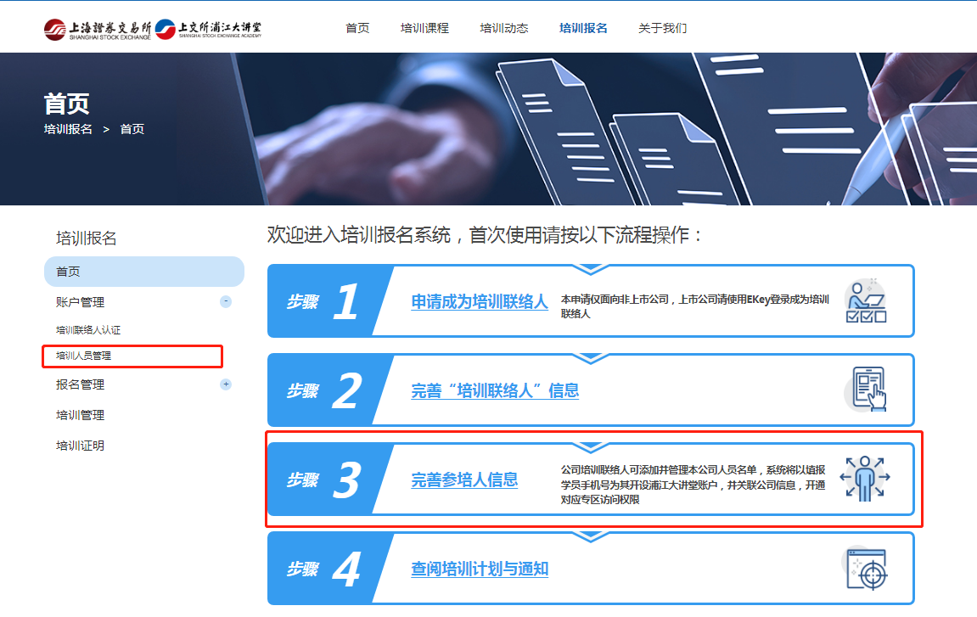
图1
点击“添加”，根据要求填写完成并保存。一个注册账户中可以新建多名本公司培训人员（图2）。培训人员手机号码将作为登录培训系统的账号，提交前请确认其为学员在使用的国内号码并准确填写，填写错误影响正常进班。
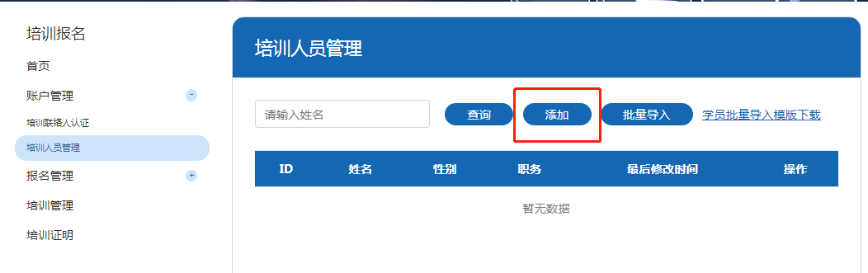
图2

（三）报名申请
1．登录培训报名系统，选择“其他培训”，点击当期报名的培训班（图3）。首次报名可点击页面右上方“报名指引”，查看各环节使用引导。

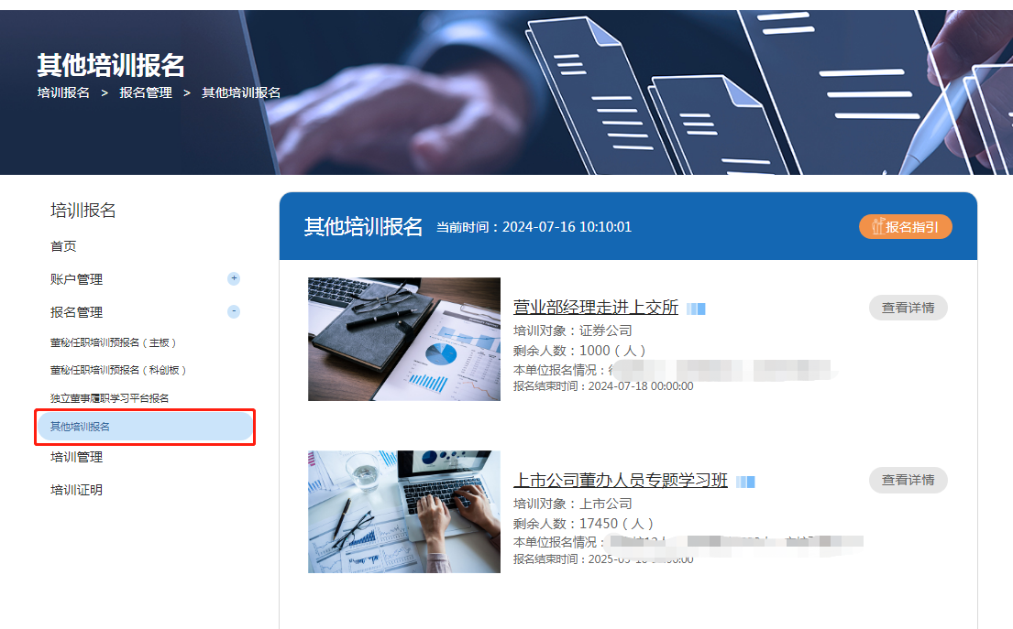
图3
2.点击“新增报名培训人员”，在弹出页面下拉菜单中选择报名学员，将相关信息填写完整后，点击确定后报名流程结束（图4）。

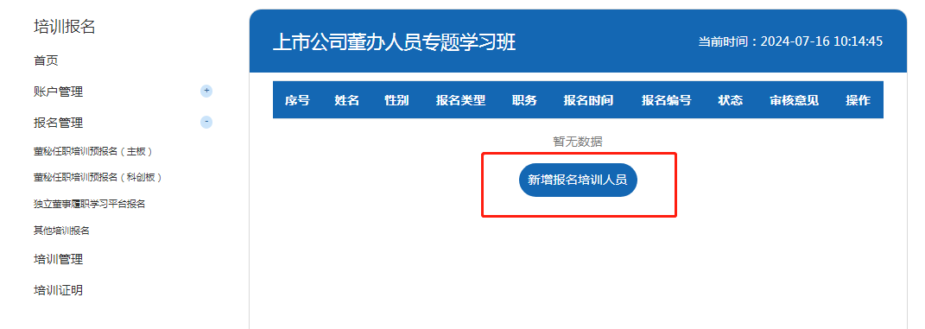
图4

- “待审核”状态下，报名人员可取消报名。
- 系统将于3个工作日内对报名信息进行报名审核。报名审核通过后，“待审核”状态变更为“审核通过”，同时系统向学员发送确认短信。
（四）报名信息调整
如因信息填报错误，需要调整报名学习信息。
1.点击报名管理，定位到需要调整信息的学员，点击取消报名（图5）。
注：已报名学员信息仅在取消报名状态下才可修改。
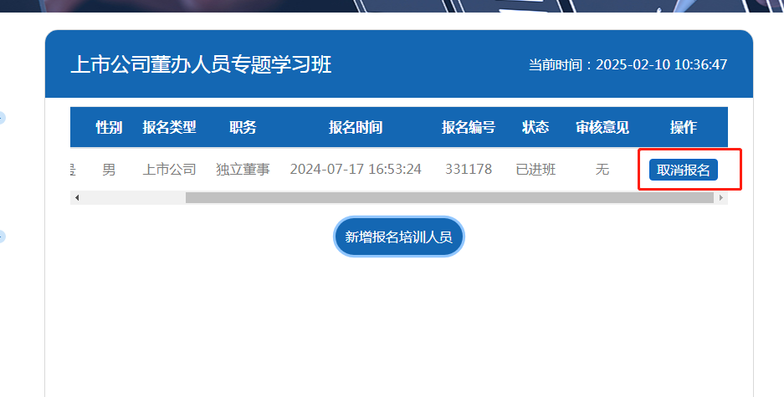
图5
2.确认取消报名后，返回“培训人员管理”，选择需要调整信息的学员，点击修改（图6）。
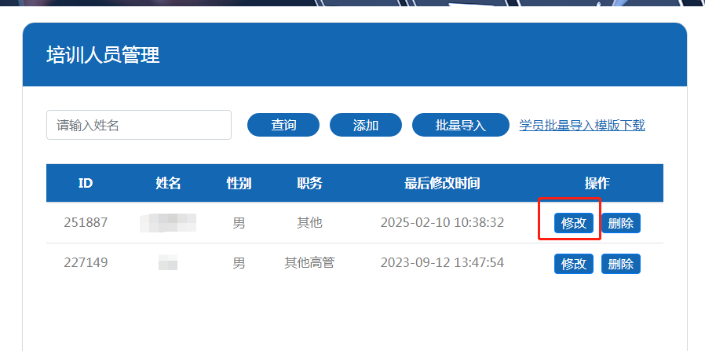
图6
3.修改信息成功后，返回报名管理。在已报名信息栏目选择对应学员报名纪录，点击“重新报名”（图7），即可完成学员信息修改。
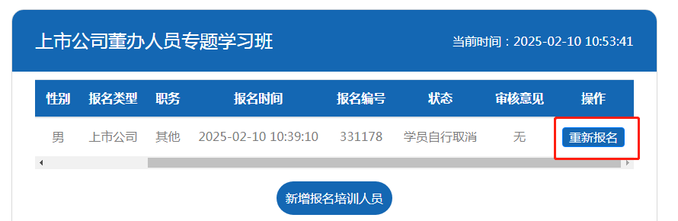
图7
二、注意事项
1.不能全程参加本期培训的学员请勿报名。
2.报名成功后，若因故不能参加，请在培训前将确认退班及学员信息发至本期培训指定邮箱（jiaxinyin@sse.com.cn），并电话告知负责本期培训的上海证券交易所联系人。
3.技术支持电话:如遇Ekey登录问题，请联系18601611237；如遇卡顿、报错等网站技术问题，请拨打4008888400并按语音提示依次按键“3”和“8”。

